# 项目编号：

版本：V1.0

**美的集团**

2016年4月

**文档信息：**

|  |  |  |  |
| --- | --- | --- | --- |
| 文档名称： | U净云洗衣系统后台PRD | | |
| 文档编号： |  | 文档版本日期： | 2016-4-14 |
| 起草人： |  | 起草日期： |  |
| 复审人： |  | 复审日期： |  |

**分发名单：**

|  |  |  |  |  |
| --- | --- | --- | --- | --- |
| From 自 | 日期 | 部门 | 职务 | Email/TEL |
|  |  |  |  |  |
|  |  |  |  |  |

|  |  |  |  |  |  |
| --- | --- | --- | --- | --- | --- |
| 给 To | 部门 | 职务 | 行动* | 截止日期 | Email/TEL |
|  |  |  |  |  |  |
|  |  |  |  |  |  |

*行动类别：批准，复审，通知，存档，所需行动，参加会议，其他（请指明）

**版本历史：**

|  |  |  |  |  |
| --- | --- | --- | --- | --- |
| 版本 | 日期 | 作者 | 更改参考 | 说明 |
| V1.0 | 2016-4-14 | 尤嘉浩 |  |  |

**审批信息：**

|  |  |
| --- | --- |
| 签字/日期 | |
| 审核 |  |
| 审批 |  |
|  |  |

目录

项目编号： 1

1 角色与场景 4

1.1 用户角色描述 4

2 后台功能设计 4

2.1 登录与退出 **错误!未定义书签。**

2.2 后台首页 **错误!未定义书签。**

2.3 定价功能 **错误!未定义书签。**

2.4 消息推送_新建消息/已推送 **错误!未定义书签。**

2.5 U券_分享券/首单免/补偿券 **错误!未定义书签。**

2.6 *用户管理* **错误!未定义书签。**

2.7 加盟商管理_档案/洗衣房/分成比例 **错误!未定义书签。**

2.8 设备管理_维护设备/配置程序 **错误!未定义书签。**

2.9 订单管理 **错误!未定义书签。**

2.10 收入分析 **错误!未定义书签。**

*2.11* *订单分析* **错误!未定义书签。**

2.12 设备分析 **错误!未定义书签。**

2.13 U券分析 **错误!未定义书签。**

2.14 设置_账号与安全/帮助与反馈 **错误!未定义书签。**

# 角色与场景

## 用户角色描述

|  |  |  |
| --- | --- | --- |
| 用户角色 | 使用应用 | 用户描述 |
| 超级管理员、加盟商管理员 | 后台系统 | 在权限层级内对用户、洗衣房、设备、订单、账号进行管理 |

# 后台功能设计

## 功能结构

|  |  |  |  |  |
| --- | --- | --- | --- | --- |
| 系统功能 | | | 专职管理员 | 加盟商 |
| 首页 | 设备监控及关键数据统计 | | √ | √ |
| 功能 | 定价功能 | 区域单个及批量编辑（基准价、促销价） | √ | √ |
| 消息推送 | 文字/活动消息的新建（可预览） | √ |  |
| 已推送消息的管理 | √ |  |
| U券 | 折扣范围设定/配置状态 | √ |  |
| 管理 | 用户管理 | 用户资料查阅 | √ |  |
| 加盟商管理 | 加盟商档案查阅及编辑 | √ | √ |
| 加盟商洗衣房管理 | √ | √ |
| 分成比例 | √ |  |
| 设备管理 | 设备维护 | √ | √ |
| 程序配置 | √ | √ |
| 订单管理 | 订单查阅及处理 | √ | √ |
| 统计 | 收入分析 | 今日关键指标统计/趋势分析/统计表格 | √ | √ |
| 订单分析 | 今日关键指标统计/趋势分析/统计表格 | √ | √ |
| 设备分析 | 今日关键指标统计/趋势分析/统计表格 | √ | √ |
| U券分析 | 今日关键指标统计/趋势分析/统计表格 | √ | √ |
| 设置 | 账号与安全 | 基础信息/修改密码/人员管理 | √ | √ |
| 通用 | 登录与推送、站内模糊搜索、导出excle | | √ | √ |

## 全局说明

1、以下所有功能逻辑描述中，【】中的内容代表页面；

2、所有原型图，由于文档篇幅所限，请参照原型文件查看；

3、本后台中：

* 均支持站内模糊搜索；
* 导出excle的维度均以业务提供的模板为准；
* 均支持内容前后翻页及具体页面的跳转功能；
* 所有仅需输入数字字符的地方，均判断只可支持数字输入，其它字符无效；
* 点击“批量审核”后，可选择具体审核项进行批量处理（同时支持全选、反选功能）。

## 登录与退出

功能说明：

1、用户在登录页面输入正确的用户号及密码（密码设置不少于6位数），则可登录后台（支持记住密码登录）；

2、用户在后台点击“退出”，则可退出后台。

## 后台首页

场景说明：

管理员成功登录进入后台首页，可监控设备及查阅今日设备、收入、订单及U券的关键指数；

## 定价功能

场景说明：

管理员针对各区域（各地加盟商/洗衣房）具体市场情况，可随时对设备程序维护基准价和促

销价，均支持单个洗衣房及区域批量的更改；

功能说明：

1. 单个洗衣房设备定价操作：通过搜索或选择洗衣房，分别对应滚筒洗衣机、波轮洗衣机、干衣机进行相关联的程序定价编辑，确认后保存即可；
2. 区域洗衣房设备定价批量操作：通过选择洗衣房区域，分别对应滚筒洗衣机、波轮洗衣机、干衣机进行相关联的程序定价编辑，确认后保存即可；

标准说明：

1. 价格数字支持一位小数的输入；
2. 单个洗衣房与区域洗衣房的维护规则为，以最新维护的数据覆盖之前的；例若已对单个洗衣房维护新的定价后，管理员再批量维护区域洗衣房的定价，则后者直接覆盖前者；数据覆盖时，需弹框提示：“本次维护的信息将直接覆盖之前的定价，请确认”，用户可选择确认及取消。
3. 程序价格系统默认值为“0”，系统上线前由业务方更新默认值；

原型图示：

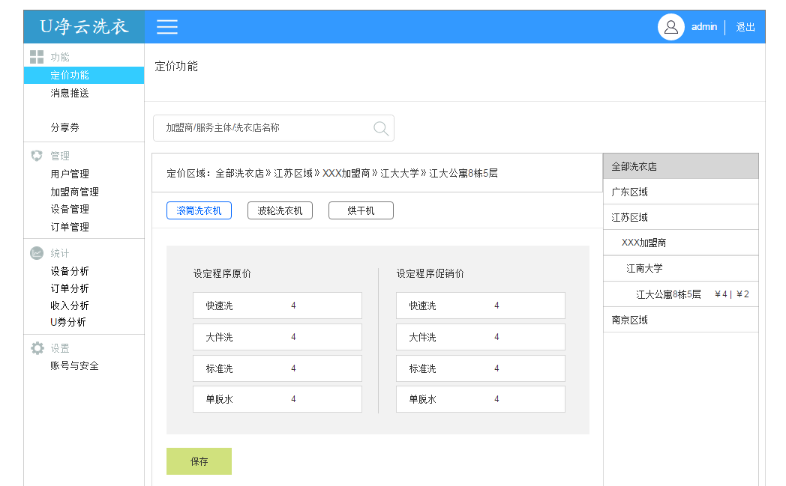

## 消息推送_新建消息/已推送

场景说明：

超级管理员通过编辑文字/活动消息推送给用户（普通用户/加盟商），并且可查阅已推送消息；

功能说明：

|  |  |  |  |
| --- | --- | --- | --- |
| 新建消息 | 文字消息 | 可编辑文字内容及URL，限编辑140个字符 | 用户可选择所有用户或所有普通用户或所有加盟进行消息推送。 |
| 活动消息 | 用户按照模板编辑活动消息：  1.标题编辑-仅限30字；  2.正文编辑-支持插入图片、各编辑功能（见原型）、URL；  3.封面编辑-支持本地图片上传；  4.摘要编辑-仅限120字；  5.预览-输入某用户指定的手机号单一推送进行预览； |
| 已推送 | 文字消息 | 消息项直接显示推送的文字内容、发送时间、对象及状态；  可删除文字消息。 | |
| 活动消息 | 消息项显示推送的活动标题、发送时间、封面图片、对象及状态；  点击活动封面或标题，可查看详情；  可编辑活动正文内容及删除消息； | |

## U券_分享券/首单免

场景说明：

超级管理员可针对具体的加盟商需求或要求，对分享券进行维护；以可根据市场情况维护首单免及补偿券的规则。

U券领券规则：

|  |  |
| --- | --- |
| 券类型 | 具体规则 |
| 分享券 | 用户在某洗衣房完成洗衣后，系统推送关于分享券的消息给该用户，用户把分享券消息分享给其它用户，且其它用户输入手机号领券后，双方都可领取X折分享券，每个用户对应一张分享券只可领券一次，允许多个用户领取，不限张数（加盟商管理员在后台控制分享券的使用范围、具体折扣、派券时间及有效天数，有效天数从用户领券时作为节点开始计算）。 |
| 首单免 | 用户（手机号）首次注册成功后，系统推送一张首单免的U券给用户，无论使用哪一项设备程序，皆可免费使用，一次有效（超级管理员在后台控制首单免的派券时间及有效天数，有效天数从用户领券时作为节点开始计算）。 |
| 补偿券 | 管理员返券给用户，用户将收到与之匹配的设备程序价格（超级管理员在后台控制补偿券的有效天数，有效天数从返券时作为节点开始计算）。 |

功能说明：

1、超级管理员可维护“分享券”的折扣范围及配置状态，加盟商管理员在超级管理员所设置标准内，通过加盟商App进行创建分享券；

2、超级管理员可维护“首单免”有效天数及配置状态；

3、超级管理员可维护补偿券的有效天数。

标准说明：

1. 折扣范围，可输入设置1%-100%的值；
2. 配置状态，选择启用or禁用；
3. 有效天数：输入数字设置

原型图示：

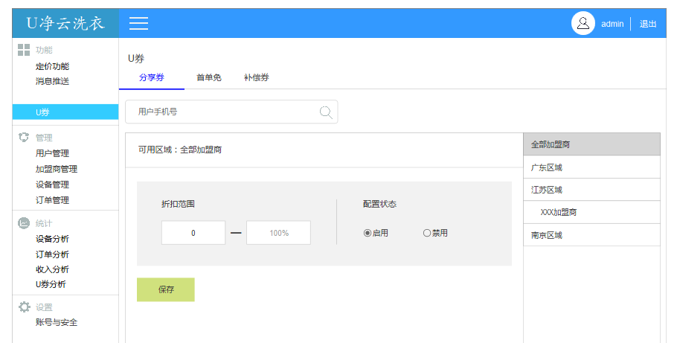

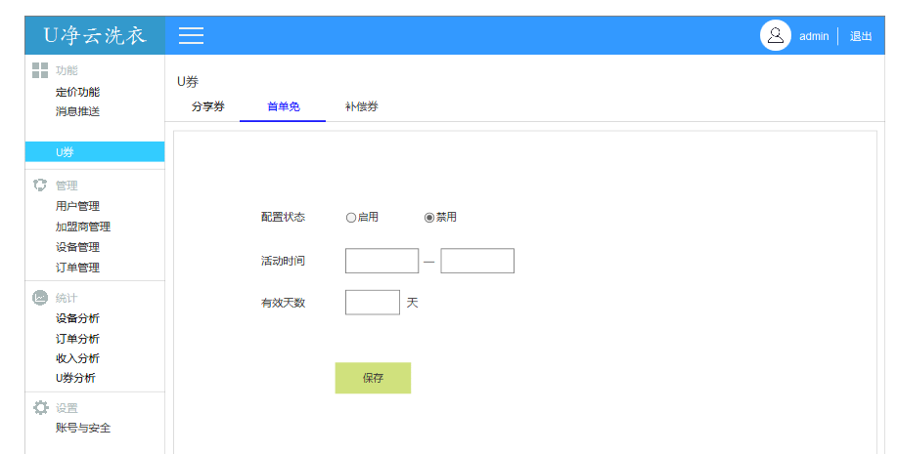 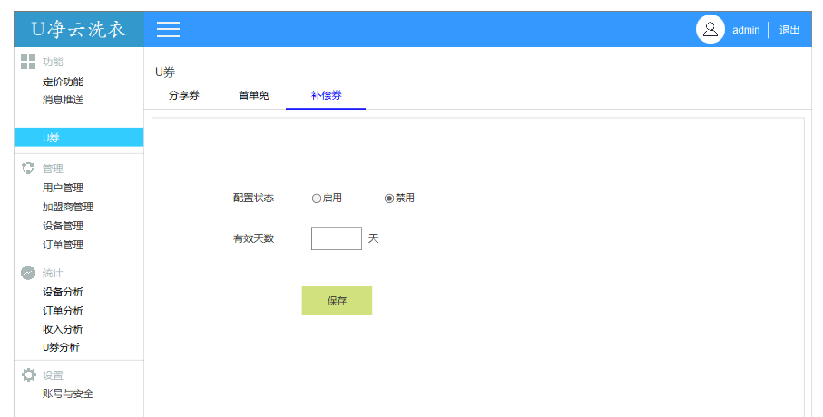

## 用户管理

场景说明：

超级管理员可查阅用户基础资料，并可通过导出excle查阅用户所有资料；

功能说明：

1. 查阅用户基础资料，头像、手机号、用户订单、当前有效券、最近去的洗衣房及账号创建时间；
2. 点击“用户订单”可查阅该用户的订单列表信息（具体内容见原型）；
3. 点击“当前有效券”可查阅该用户当前还没有使用的有效U券；
4. 点击“导出excle”可导出用户的所有资料（excle模板见附件）；
5. 用户列表的“序”和“创建时间”处支持顺序及倒序的切换；

原型图示：

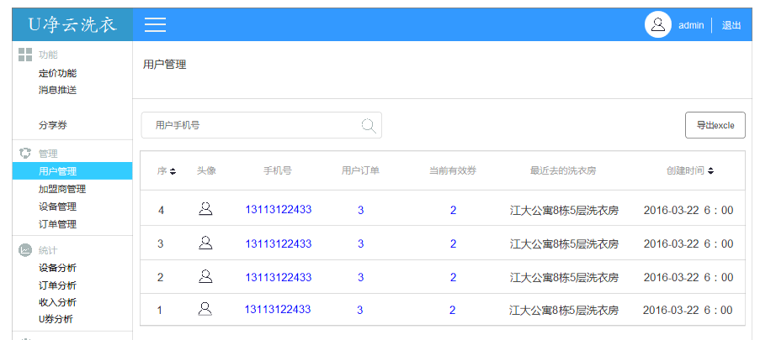

## 加盟商管理_档案/洗衣房/分成比例

场景说明：

超级管理员查阅/修改/审核加盟商档案，重置加盟商密码；查阅/修改加盟商洗衣房资料，及启动或禁用具体的洗衣房；设定加盟商/服务主体/洗衣房的分成比例；可重置加盟商密码。

加盟商查询属下的档案及洗衣店资料。

功能说明：

|  |  |
| --- | --- |
| 加盟商管理模块 | 功能说明 |
| 档案 | 1. 查阅档案：信息点请阅原型； 2. 修改档案：修改点请阅原型（所有项可修改）； 3. 点击纵导航栏“加盟商管理”进入后跳转到未审核状态的页面，并支持选择已审核状态的加盟商或直接搜索加盟商进行档案管理； 4. 可对未审核的加盟商进行档案修改、审核（支持批量审核）及重置密码的操作； 5. 可对已审核的加盟商进行修改档案、禁用/激活（通过审核后功能键变为“激活”）及重置密码的操作。 6. 导出excle-加盟商档案，excle模板见附件。 |
| 洗衣房 | 1、查阅洗衣房资料：信息点请见原型；  2、修改洗衣房资料：修改点请阅原型（加盟商及服务主题不可修改，其它均可修改，其中洗衣房名称需按原型处的结构进行填写）；  3、点击横导航栏“洗衣房”进入后跳转到未审核状态的页面，并支持选择已审核状态的加盟商或直接搜索或选择加盟商进行洗衣房管理；  4、可对未审核的洗衣房进行资料修改、审核（支持批量审核）、删除的操作；  5、可对已审核的洗衣房进行资料修改、查阅该洗衣房设备明细及删除的操作。 |
| 分成比例 | 可通过搜索及架构导航选择的方式对加盟商/服务主体/具体到某洗衣房，进行分成比例的设置。 |

标准说明：

1. 重置的密码统一为加盟商档案内的身份证号码后六位数字，若最后一位是英文字符以大写为准；

原型图示：

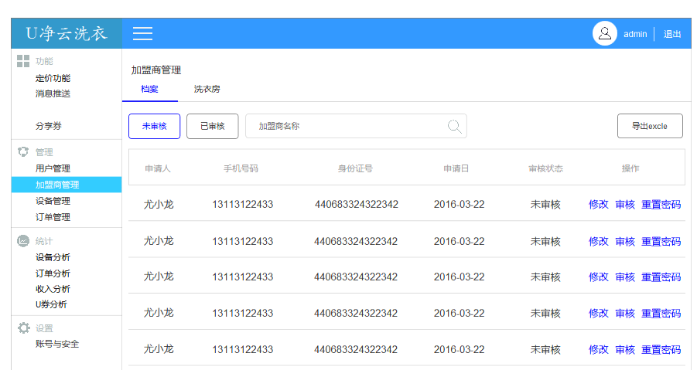

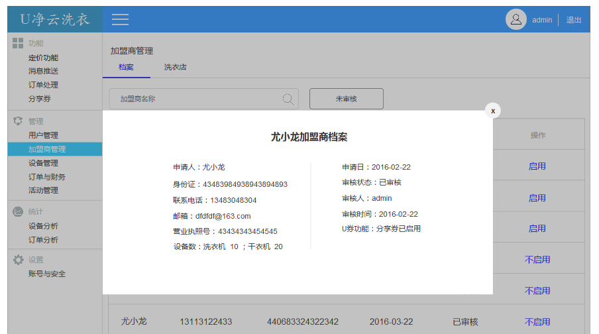

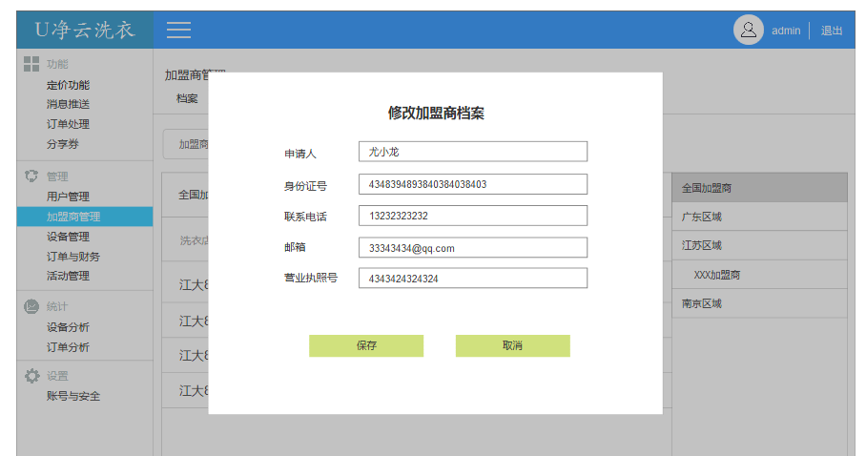

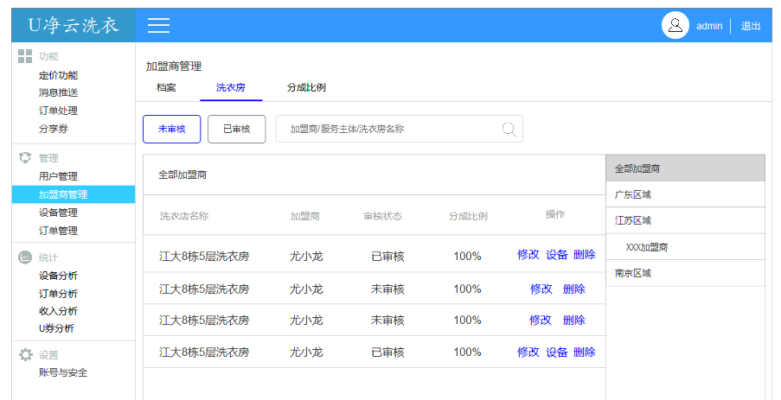

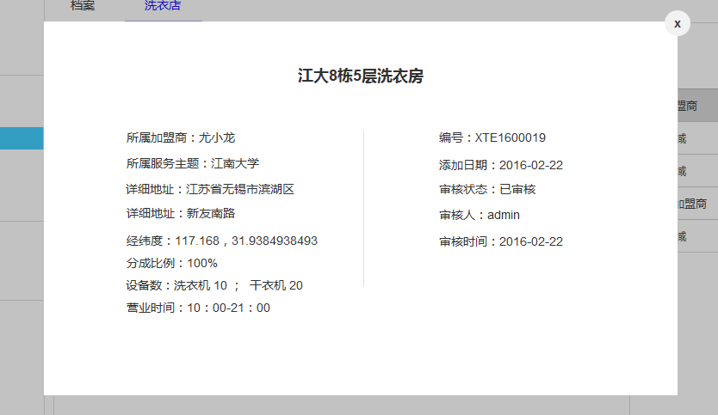

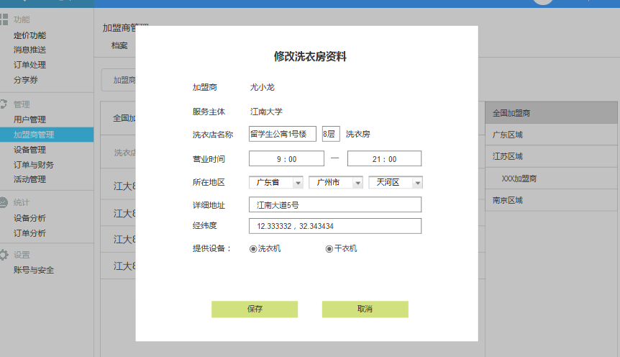

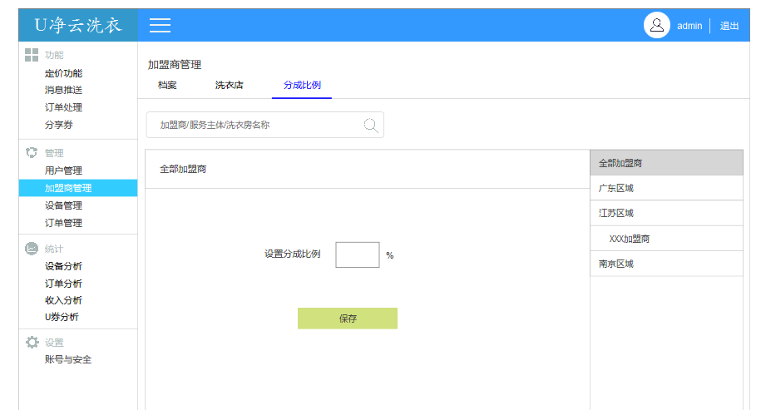

## 设备管理_维护设备/配置程序

场景说明：

超级管理员时刻监控设备情况，根据具体情况对设备进行维护及管理，并可对现有设备类型的程序配置进行自定义。

功能说明：

|  |  |
| --- | --- |
| 设备管理模块 | 功能说明 |
| 设备监控 | 1. 可监控“故障”、“工作”、“空闲”、“停用”状态中的所有设备列表； 2. 点击“设备编号”可查阅设备详情（设备详情见原型）； 3. 对于故障中的设备可进行“关机”、“故障处理”、“返券”及“电话联系”的功能操作。（对故障机强制关机，若关机后可直接解决故障问题，则该设备状态转为空闲；若关机后并不能直接解决故障问题，该设备状态仍是故障状态，并提示“强制关机”。） 4. 对于工作中的设备可进行“关机”的功能操作； 5. 对于空闲中的设备可进行“修改”、“绑定”、“停用”及“删除”的功能操作； 6. 对于停用中的设备可进行“启用”及“删除”的功能操作； 7. 导出excle-设备明细，excle模板见附件。 |
| 配置程序 | 1. 每设备类型限定7种程序规则，选定具体的加盟商可对设备程度进行激活、禁用或自定义的功能操作； 2. 自定义洗衣机设备程序需输入设备名称、程序指令、程序基准价格及选择是否上线并确认设置（所属设备类型不需选择，系统自动关联对应）； 3. 自定义干衣机设备程序需输入设备名称、程序指令、程序基准价格、工作时间区间及选择是否上线并确认设置； |

标准说明：

1. 关机—以关机形式强制处理长时间未处理的故障机，关机操作不返回补偿券且结束用户订单；
2. 故障处理—设备故障处理后，点击该功能按钮后设备继续未完成的工作；
3. 返券—直接关机结束订单并返补偿券给用户，若不能及时关机亦先结束订单并返券；
4. 电话联系—点击弹框展现加盟商管理员及售后员的联系方式；
5. 修改—修改设备编号；
6. 绑定—输入指令绑定设备上的用户二维码；
7. 停用—停止使用设备，停用的设备不属于服务行列的，但依然在系统中待服务；
8. 删除—把该设备从系统中删除，但有关于该设备的记录依然存档；
9. 启用—重新启用被停用的设备；
10. 故障状态中的后缀代码，指的是具体故障原因，后缀代码具体对应的故障问题请参考附件《故障代码》；
11. 设备名称输入均支持任何字符；
12. 程序基准价格只支持数字输入（允许小数位的输入）‘
13. 工作时间区间设定—只可在10分钟至120分钟区间选择，且该区间线均以10的倍数为一个单位（对于消费者在App预约该程序选择干衣时间的规则也是如此）。

原型图示：

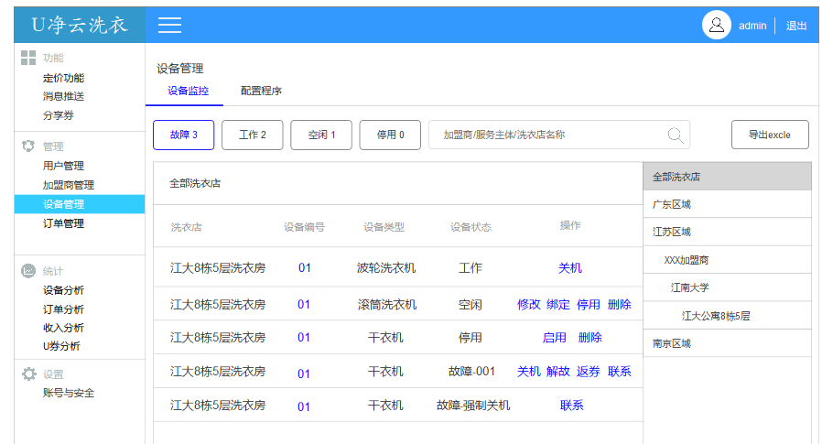

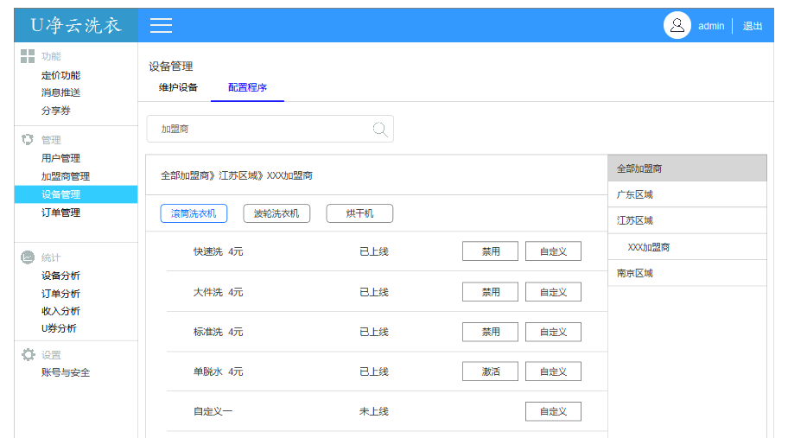

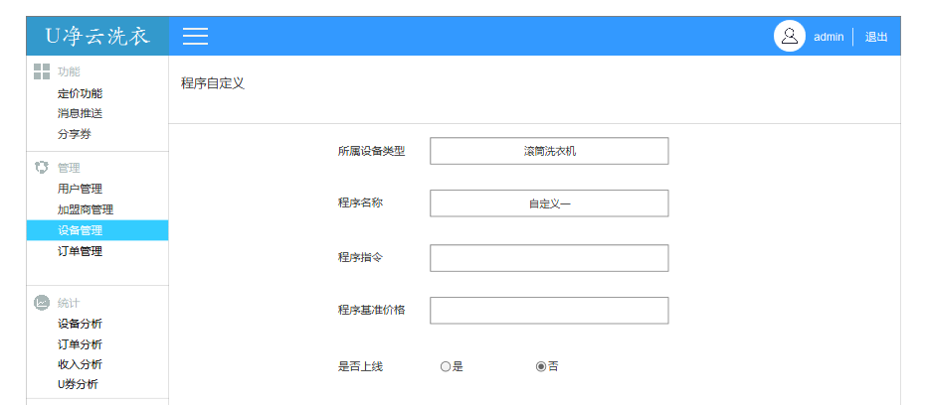

## 订单管理

场景说明：

管理员输入订单号、消费者手机号或选择某加盟商/洗衣房，即可查阅对应的订单列表，根据不同状态的订单进行管理，管理员亦可搜索不同时间段内的订单。

功能说明：

1. 点击纵导航栏“订单管理”进入订单列表页面默认为当天内的订单信息；
2. 订单状态分为：预约中、已支付、工作中、已撤销（主动与被动）、故障中、已完成、已返券；
3. 对于预约中的订单，管理员只可查看详情；
4. 对于已支付的订单，管理员可查看详情及返券；
5. 主动撤销的订单指消费者自己取消订单，被动撤销的订单指消费者超过了支付或启动的规定时间而由系统强制撤销的订单；对于已撤销的订单，管理员只可查看详情；
6. 对于故障中的订单，管理员可查看详情、返券及处理故障；
7. 对于已完成的订单，管理员可查看详情；
8. 对于已返券的订单，管理员可查看详情；
9. 导出excle-订单报表，excle模板见附件。

标准说明：

订单时间选择具体到某一天。

原型图示：

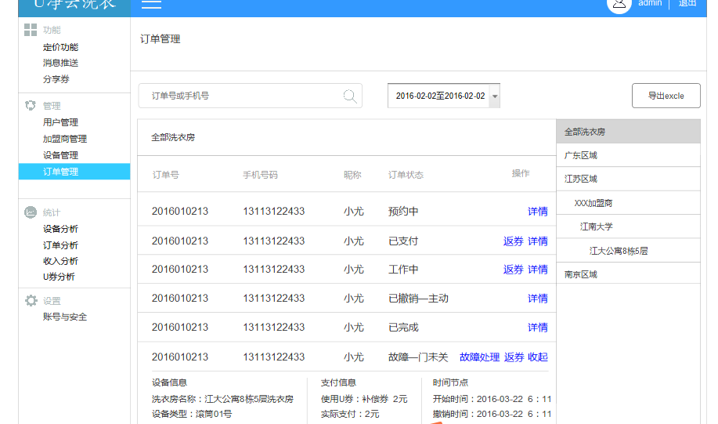

## 收入分析

场景说明：

管理员可查阅当天收入的关键指标，及收入情况的趋势分析及报表分析；

功能说明：

|  |  |
| --- | --- |
| 收入分析模块 | 功能说明 |
| 今日关键指标 | 统计当天的实际收入额、退款额及总收入额。 |
| 趋势图 | 根据关键指标项及区域（加盟商/服务主体/洗衣房），在某时间段内以趋势图的形式分析收入情况。 |
| 报表 | 根据关键指标项及区域（加盟商/服务主体/洗衣房），在某时间段内以报表的形式统计收入数据，并可导出报表excle（excle模板见附件）。 |

标准说明：

收入指标单位：元。

原型图示：

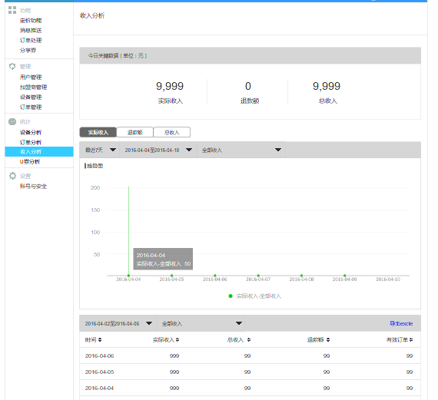

## 订单分析

场景说明：

管理员可查阅当天订单的关键指标，及订单情况的趋势分析及报表分析；

功能说明：

|  |  |
| --- | --- |
| 订单分析模块 | 功能说明 |
| 今日关键指标 | 统计当天的有效订单数、退款单数、支付单数及总订单数。 |
| 趋势图 | 根据关键指标项及区域（加盟商/服务主体/洗衣房），在某时间段内以趋势图的形式分析订单情况。 |
| 报表 | 根据关键指标项及区域（加盟商/服务主体/洗衣房），在某时间段内以报表的形式统计订单数据，并可导出报表excle（excle模板见附件）。 |

标准说明：

订单指标单位：张。

原型图示：

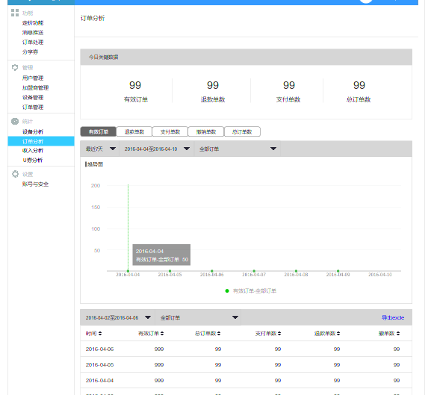

## 设备分析

场景说明：

管理员可查阅当天设备的关键指标，及设备情况的趋势分析及报表分析；

功能说明：

|  |  |
| --- | --- |
| 设备分析模块 | 功能说明 |
| 今日关键指标 | 统计当天的故障次数、强停次数、自洁次数、启动次数。 |
| 趋势图 | 根据关键指标项及区域（加盟商/服务主体/洗衣房），在某时间段内以趋势图的形式分析设备情况。 |
| 报表 | 根据关键指标项及区域（加盟商/服务主体/洗衣房），在某时间段内以报表的形式统计设备数据，并可导出报表excle（excle模板见附件）。 |

标准说明：

设备指标单位：次数。

原型图示：

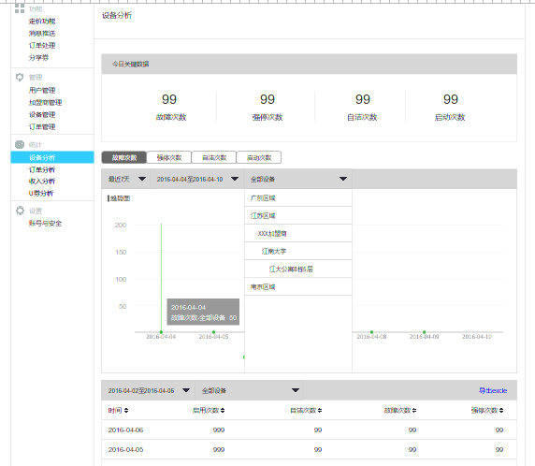

## U券分析

场景说明：

管理员可查阅当天U券的关键指标，及U券情况的趋势分析及报表分析；

功能说明：

|  |  |
| --- | --- |
| U券分析模块 | 功能说明 |
| 今日关键指标 | 统计当天的今日领券数、今日用券数。 |
| 趋势图 | 根据关键指标项及区域（加盟商/服务主体/洗衣房），在某时间段内以趋势图的形式分析U券情况。 |
| 报表 | 根据关键指标项及区域（加盟商/服务主体/洗衣房），在某时间段内以报表的形式统计U券数据，并可导出报表excle（excle模板见附件）。 |

标准说明：

U券指标单位：张。

原型图示：

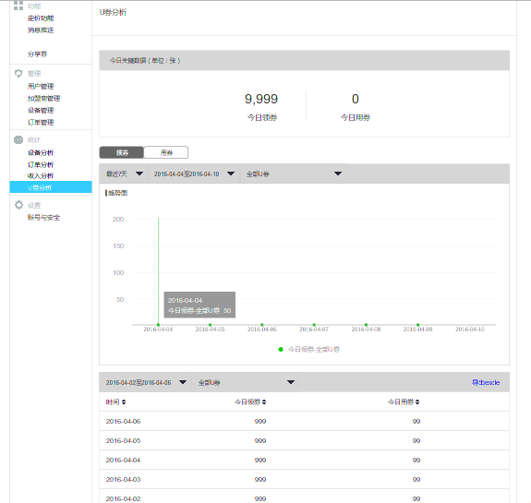

## 设置_账号与安全/帮助与反馈

场景说明：

管理员查阅基本资料、修改密码及创建账号管理人员。

功能说明：

|  |  |
| --- | --- |
| 设置模块 | 功能说明 |
| 基本资料 | 查阅账号用户名、邮箱及角色。 |
| 修改密码 | 输入旧密码及新密码，确认新密码，保存后即可成功修改密码。 |
| 人员管理 | 查阅/修改/删除所创建的账号资料；  填写用户名、邮箱、角色、密码及选择权限后，点击“创建”即可成功添加人员。 |
| 帮助与反馈 | 功能说明 |
| 常见问题 | 查阅/修改/删除已创建的常见问题；新增常见问题。 |
| 用户反馈 | 可套用美信或美的通的用户反馈系统 |

原型图示：

